Національний університет «Львівська Політехніка»
Інститут комп’ютерних технологій, автоматики та метрології
Кафедра ЕОМ

Звіт
Про виконання лабораторної роботи №6

З дисципліни «Комп’ютерні мережі»

Варіант №17

Виконав:
ст. гр. КІ-303
Порубайміх О.Є.

Перевірив:
старший викладач
Торубка Т.В.

Львів – 2024
Звіт
Тема
Широкосмугове підключення локальної мережі до Internet на основі технології Ethernet.

Мета
Підключити локальну мережу до Internet на основі технології Ethernet.

Порядок виконання роботи
- Підключити фізично інтернет – шлюз до комп’ютера налаштування та лінії зв’язку з Internet.
- Отримати доступ до інтерфейсу керування..
- Виконати налаштування інтернет – шлюзу за кроками.
- Отримати інформацію про стан підключення .
- Переконатись у наявності доступу до Internet.
- Зафіксувати результати у звіті.

Виконання
- Налаштування мережі
Налаштував безкабельну локальну мережу.
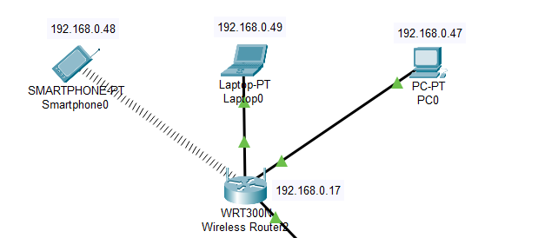
Рис. 1. Локальна мережа.

Налаштував основні параметри маршрутизатора.
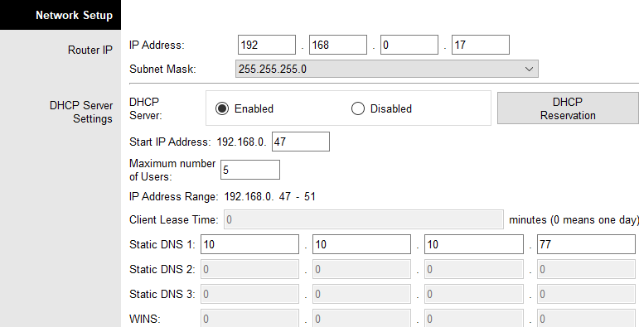
Рис. 2. Параметри маршрутизатора для локальної мережі.

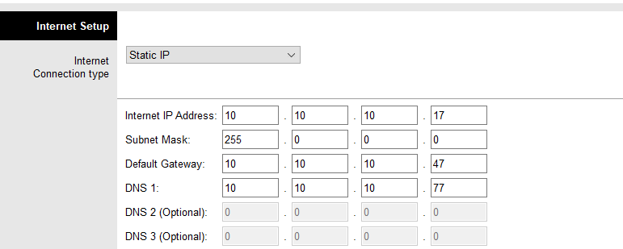
Рис. 3. Основні налаштування маршрутизатора для зовнішньої мережі.

- Налаштування провайдера.
Створив мережу провайдера.
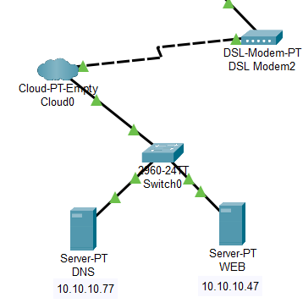
Рис. 4. Мережа провайдера.
Налаштував перетворювач сигналу з RJ-11 на RJ-45.
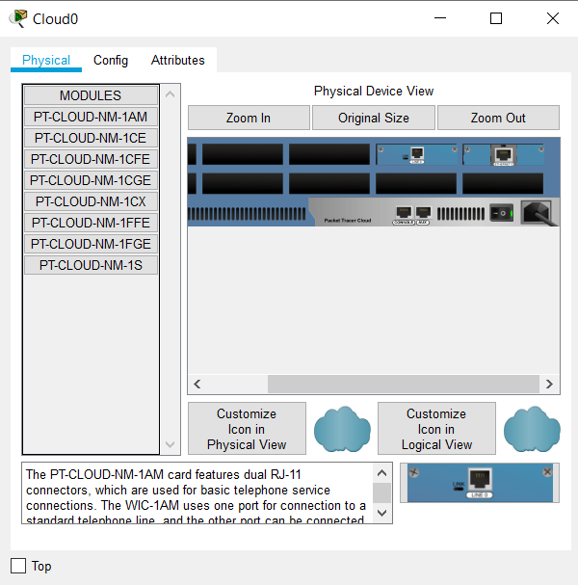
Рис. 5. Налаштування перетворювача.

- Налаштування веб-сервера.
Налаштував файли, що веб-сервер буде видавати назовні.
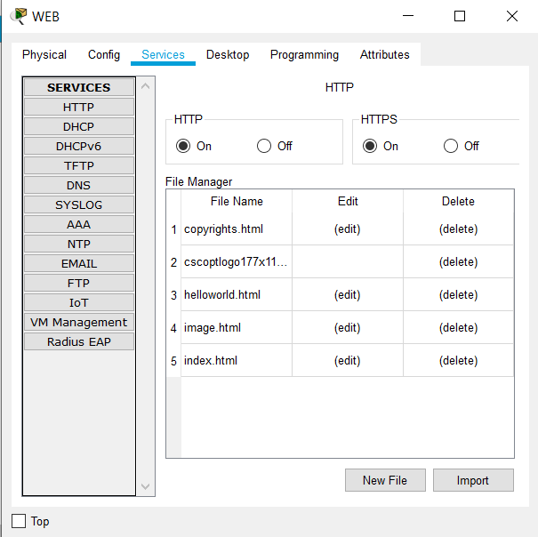
Рис. 6. Перелік файлів веб-сервера.

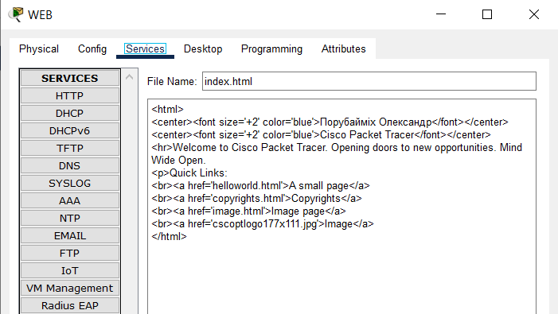
Рис. 7. Розмітка веб-сторінки.

Налаштував параметри IP веб-сервера.
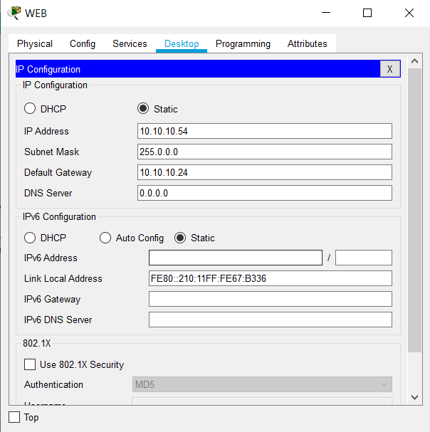
Рис. 8. Налаштування IP веб-сервера.

- Налаштування DNS-сервера.
Налаштував параметри DNS на DNS-cервері.
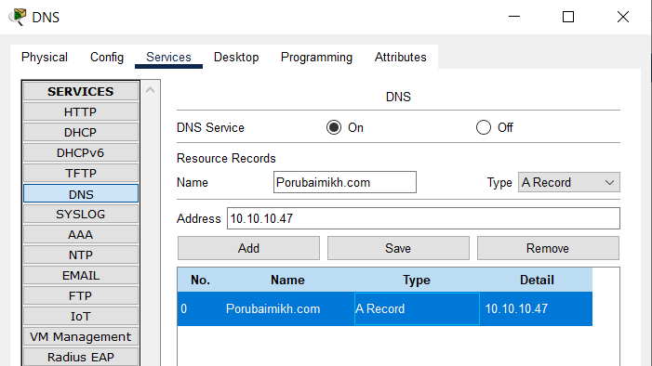
Рис. 9. Налаштування DNS-сервера.

Налаштував параметри IP на DNS-cервері.
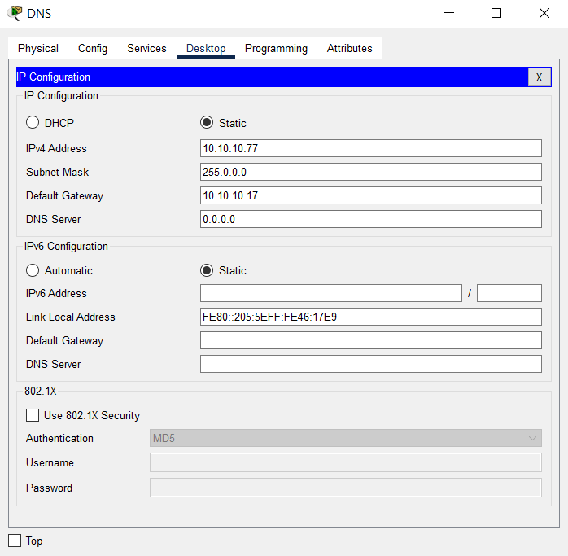
Рис. 10. Налаштування параметрів IP DNS-cервера.
- З’єднання мережі.
Підключив локальну мережу до глобальної.
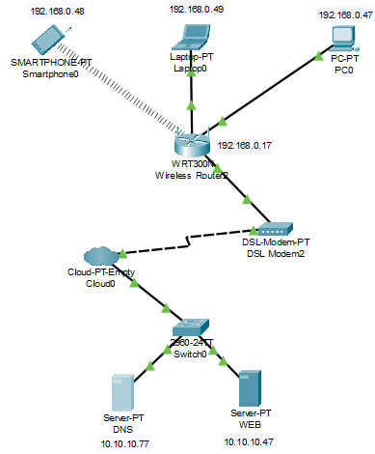
Рис. 11. Готова мережа.
Встановив DSL-з’єднання.
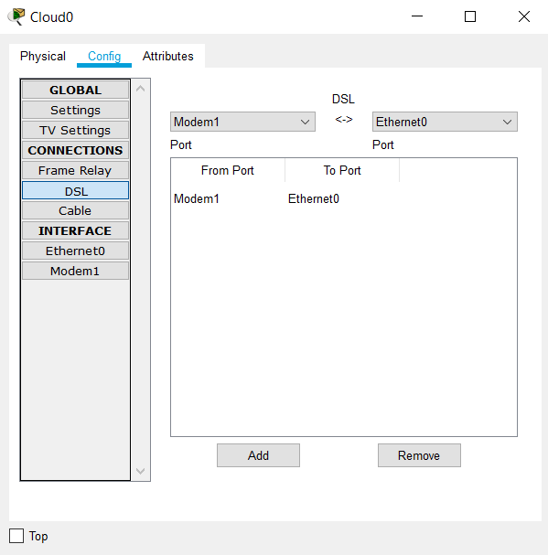
Рис. 12. Налаштування DSL-з’єднання.

Налаштував параметри IP у користувачів інтернету.
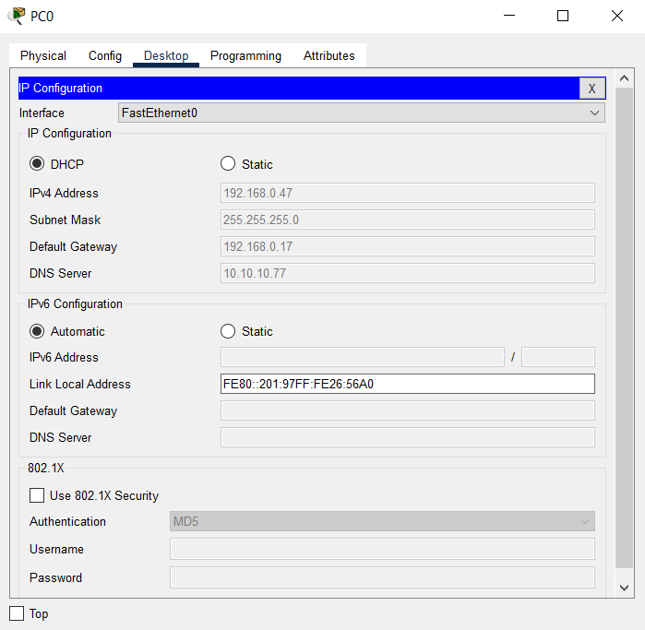
Рис. 13. Налаштування параметрів IP комп’ютера.

- Перевірка працездатності мережі.
Підключився до мого веб-серверу зі смартфону.
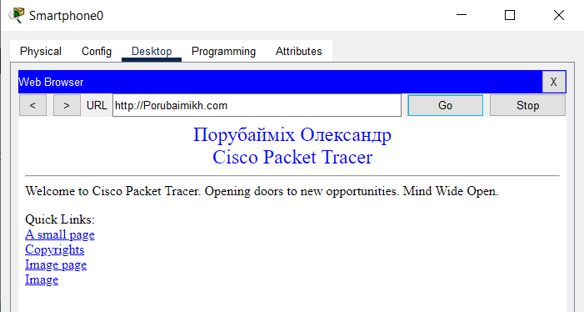
Рис. 14. Веб-сторінка.
Висновок
Під час виконання даної лабораторної роботи я набув навичок підключення локальної мережі до Internet на основі технології Ethernet.

